Spotkania z Julią Avdeenko w Bydgoszczy i Toruniu. Poznaj autorkę książki ‘Kolory wolności. Rok życia Białorusinki w Polsce’
'Kolory wolności. Rok życia Białorusinki w Polsce' to opowieść o ucieczce z kraju, w którym codzienność podporządkowana jest dyktaturze. Julia Avdeenko postawiła wszystko na jedną kartę, wyjeżdżając z Białorusi. Na stronach książki, która powstała przy współpracy z Ambasadą Kobiet Quiosque, opisała swoją historię. Zapraszamy na spotkania z tą wyjątkową autorką, podczas którego przybliży kulisy powstawania książki oraz podzieli się wspomnieniami życia w państwie opresyjnego reżimu.

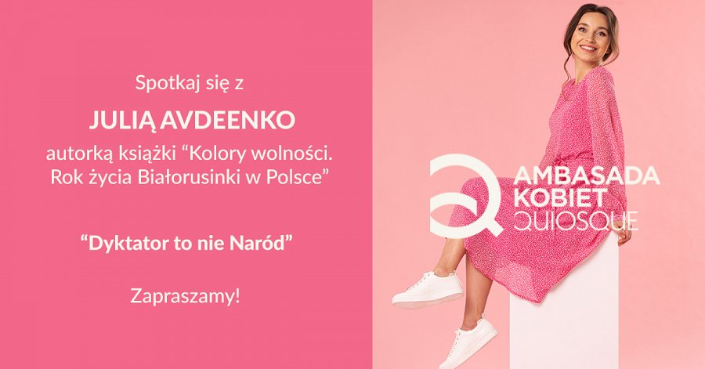
W najbliższy piątek, 8 kwietnia o godz. 17:00, w salonie Quiosque w Galerii Pomorskiej w Bydgoszczy odbędzie się wyjątkowe spotkanie z Julią Avdeenko – autorką książki „Kolory wolności. Rok życia Białorusinki w Polsce”. Dzień później, w sobotę 9 kwietnia o godz. 11:00, Julia pojawi się także w salonie Quiosque w Centrum Handlowym Atrium Copernicus w Toruniu.
Z Julią porozmawiamy o kulisach współpracy z Ambasadą Kobiet Quiosque, wyzwaniach z jakimi mierzyła się przy powstawaniu książki oraz o trudnym doświadczeniu, jakim jest życie w państwie podporządkowanym opresyjnemu reżimowi. Jakiej determinacji i odwagi wymagała od niej i jej rodziny droga do wolności i jak wygląda nowa rzeczywistość w Polsce? Te i wiele innych pytań będzie można zadać Julii podczas piątkowego spotkania. W trakcie wydarzenia będzie istniała również możliwość zakupienia książki.
Julia Avdeenko to znana youtuberka. Prowadzi popularny kanał Białorusini w Polsce, gdzie z charyzmą i otwartością konfrontuje dwa światy które zdążyła poznać ona i jej rodzina.
Quiosque to marka której misji nie ogranicza wyłącznie moda i trendy. To również niesienie głębszych idei i mówienie o sprawach ważnych społecznie. Obecnie niewątpliwie do takich tematów należy wojna w Ukrainie, niesłabnący reżim w Białorusi czy ciągle tocząca się wojna w Afganistanie. W tych trudnych sytuacjach odnaleźć się musi dziś wiele kobiet i na to właśnie zwraca uwagę Ambasada Kobiet Quiosque.

